

La société française au XVIIIe siècle
(1715-1789)

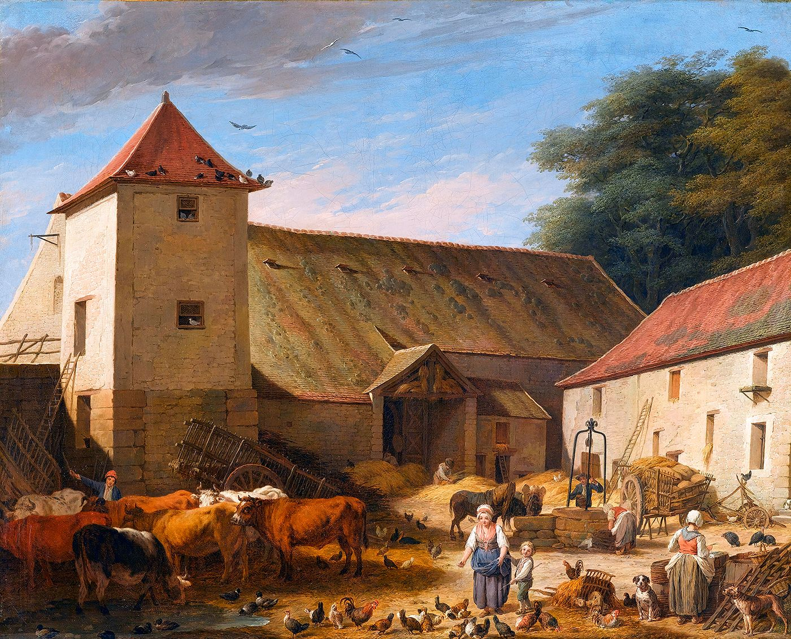
Nicolas-Bernard Lépicié, Cour de ferme, 1784, huile sur toile, 64x77cm, musée du Louvre.

Calendrier du second semestre

Séance | Programme de la séance
1 | Introduction : relations et hiérarchies sociales dans la France du XVIIIe siècle
2 | Qui cultive la terre ?
3 | La famille
4 | La noblesse
5 | La vie au village
 | Vacances universitaires
6 | La vie religieuse
7 | Être une femme dans la France du XVIIIe siècle
8 | Villes et sociétés urbaines
9 | Les mobilités géographiques et sociales

Chronologie

1715 | 1er septembre | Mort de Louis XIV : Louis XV devient roi.
1716 | 2 mai | John Law est autorisé à ouvrir une banque et à émettre des billets. Début du système de Law.
1717 | Août | Création de la Compagnie française d’Occident (parfois dite du Mississippi), qui succède à la Compagnie de Louisiane et est contrôlée par la banque de Law.
1720 | Mars-décembre  Été | Effondrement du système bancaire de Law.  Épidémie de peste à Marseille
1721 | Printemps | Lettres persanes de Montesquieu.
1722 | 25 octobre | Sacre de Louis XV.
1723 | 16 février | Majorité de Louis XV : fin de la Régence.
1724 | 14 mai | Déclaration royale qui confirme les édits antiprotestants de Louis XIV.
1725 | 15 août | Mariage de Louis XV avec Marie Leszczynska.
1730 | 24 mars | La bulle Unigenitus devient loi du royaume (les lois du royaume ont une autorité plus grande que les lois du roi).
1733 | 29 octobre  17 novembre | Déclaration de guerre à l’Autriche : début de la guerre de Succession de Pologne.  Restauration de l’impôt du dixième (aboli en 1717).
1738 | 13 juin  18 novembre | Début d’une crise frumentaire dans l’ouest de la France.  Création de la corvée royale pour la construction et l’entretien des routes.  Fin de la guerre de Succession de Pologne.
1740 | 13 juillet | Début de la guerre de Succession d’Autriche.
1744 | 15 avril | Déclaration de guerre à l’Angleterre, puis à Marie-Thérèse d’Autriche (le 26 avril) : début de la guerre de Succession d’Autriche.
1745 | 29 mars  10 septembre | Voltaire devient historiographe du roi.  Madame de Pompadour est installée à la cour et devient maîtresse en titre.
1748 | Octobre-novembre | Publication de l’Esprit des Lois de Montesquieu.
1749 | 19 mai | Création de l’impôt sur le vingtième.
1750 | Novembre | Édit créant la noblesse militaire.
1751 | 28 juin | Parution du premier volume de l’Encyclopédie.
1752 | 22 janvier  7 février  18 avril | Parution du second volume de l’Encyclopédie.  Un arrêt du Conseil d’État interdit les deux volumes déjà diffusés de l’Encyclopédie.  Dans le cadre de l’affaire des billets de confession, le Parlement de Paris défend aux curés de refuser les sacrements.
1753 | Mai | Conflit entre le roi et le Parlement de Paris au sujet du refus de sacrements et des billets de confession : le roi exile plusieurs chambres du Parlement jusqu’en août 1754.
1756 | 17 mai  7 juillet | Début de la guerre de Sept Ans.  Déclaration ordonnant la levée du second vingtième.
1757 | 5 janvier | Attentat de Damiens contre le roi.
1762 | 10 mars | Exécution de Jean Calas accusé du meurtre de son fils.
1763 | /  10 février  25 mai | Voltaire publie son Traité de la tolérance à l’occasion de la mort de Jean Calas.  Signature du traité de Paris : fin de la guerre de Sept Ans.  Déclaration royale qui marque le début de la libéralisation du commerce des grains dans le royaume.
1764 | 15 avril  3 août  26 novembre | Mort de la marquise de Pompadour.  Déclaration sur la répression du vagabondage.  Expulsion des jésuites hors du royaume.
1765 | 9 mars | Jean Calas est réhabilité.
1766 | 28 février | La Lorraine devient française.
1769 | 22 avril | Présentation de madame du Barry à la Cour.
1770 | 16-18 mai | Mariage du dauphin et de Marie-Antoinette, fille de Marie-Thérèse d’Autriche.
1774 | 10 mai  13 septembre | Mort de Louis XV.  Turgot fait un édit qui établit la libre circulation du commerce des grains dans le royaume.
1775 | Mai  11 juin | « Guerre des Farines » à Paris et dans le nord de la France.  Sacre de Louis XVI.
1776 | Janvier  12 mai | Édit supprimant la corvée royale.  Renvoi de Turgot et abrogation de la liberté de commerce du grain.
1778 | 10 juillet | La France déclare la guerre à l’Angleterre dans le cadre de la guerre d’indépendance des États-Unis.
1782 | / | Publication posthume des Confessions de Rousseau.
1783 | 3 septembre | Le traité de Paris met fin à la guerre d’indépendance des États-Unis.
1784 | 27 avril | Première représentation publique du Mariage de Figaro de Beaumarchais.
1785 | 15 août | Début de l’affaire du collier.
1786 | 31 mai | Fin du procès de l’affaire du collier devant le parlement de Paris.
1787 | 22 février  17 juin  22 juin  19 novembre | Réunion de l’assemblée des notables, convoquée par Louis XVI.  Édit libéralisation le commerce du grain.  Création des assemblées provinciales.  Édit de tolérance en faveur des protestants.
1788 | 7 juin  7 septembre | « Journée des tuiles » à Grenoble.  Interdiction du libre commerce du grain.
1789 | Février-avril  5 mai | Réunion des assemblées pour élire les députés et rédiger les cahiers de doléances, dans la perspective de la tenue des États généraux.  Ouverture des États généraux à Versailles

Cartes

Les villes du royaume de France
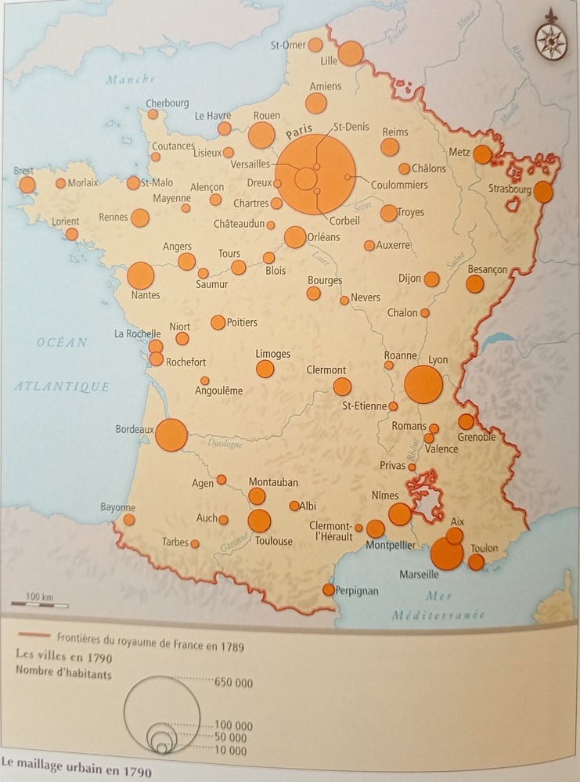

Source : P.-Y. Beaurepaire, 1715-1789. La France des Lumières, Paris, Belin, coll.
« Histoire de France », 2011, p. 579.

La répartition de la population française au XVIIIe siècle

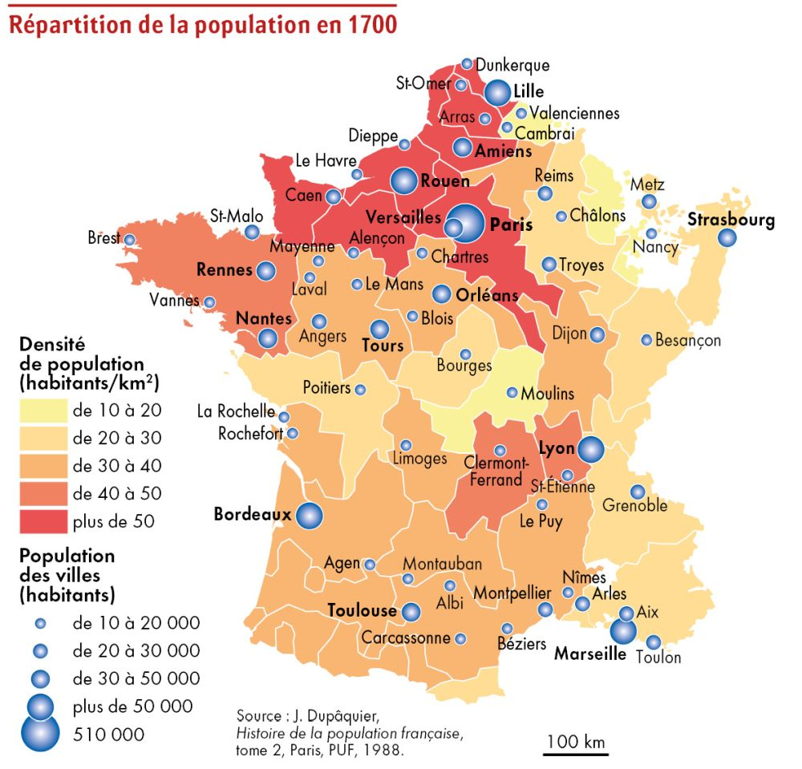
Source : S. Guerre, B. Lesueur, Atlas de la France moderne (XVIe-XVIIIe siècle), Paris, Autrement, p. 32-33.
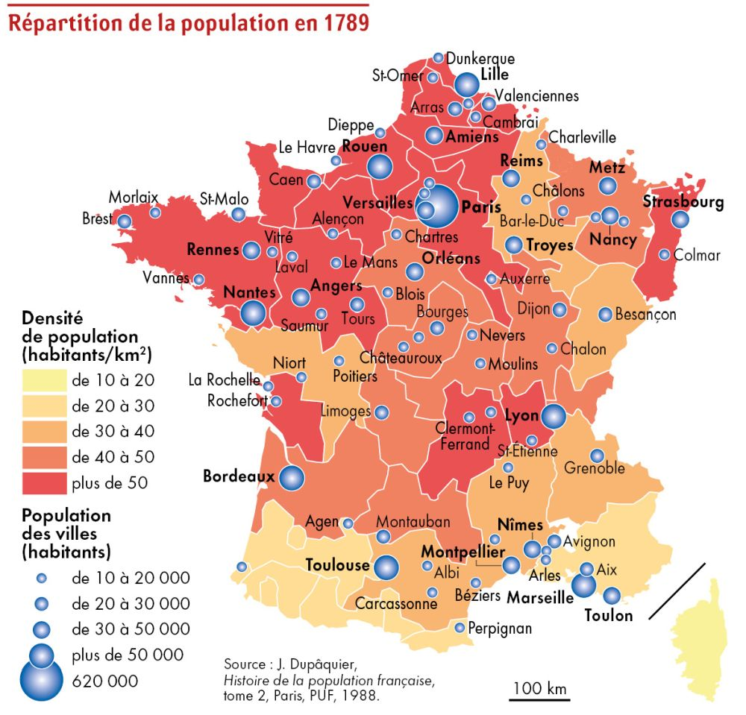
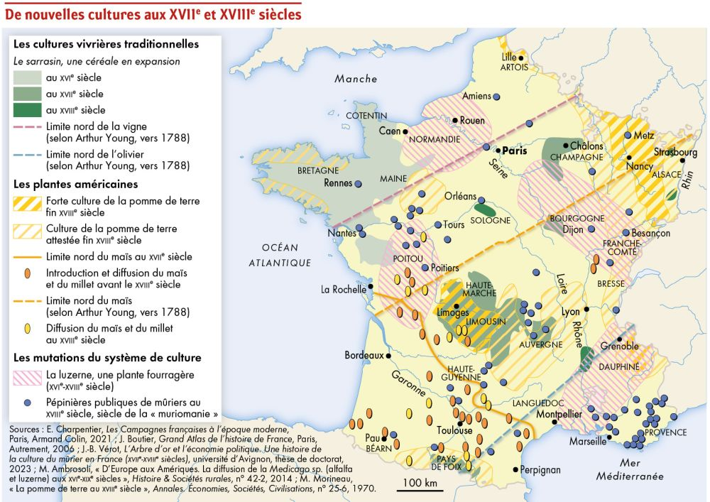
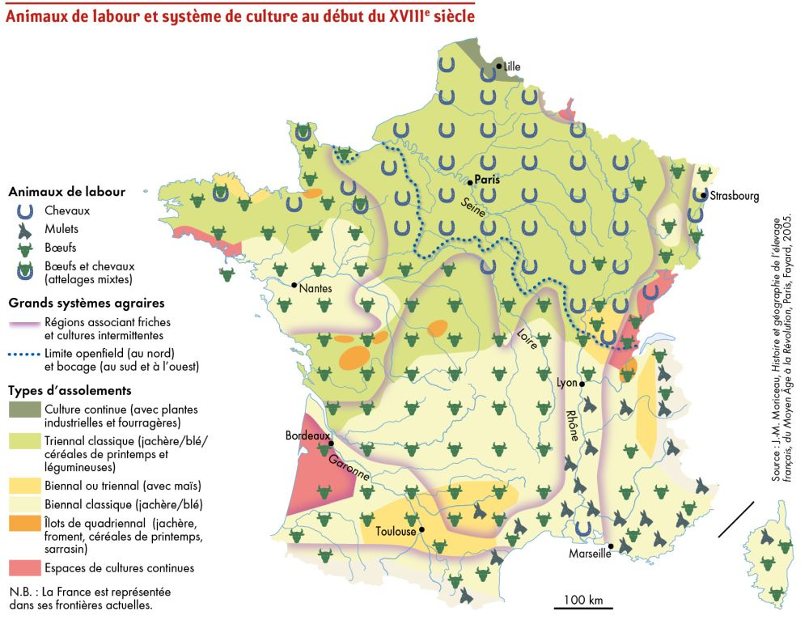
Les systèmes agricoles dans la France du XVIIIe siècle
Source : S. Guerre, B. Lesueur, Atlas de la France moderne (XVIe-XVIIIe siècle), Paris, Autrement, p. 38 et p. 41.
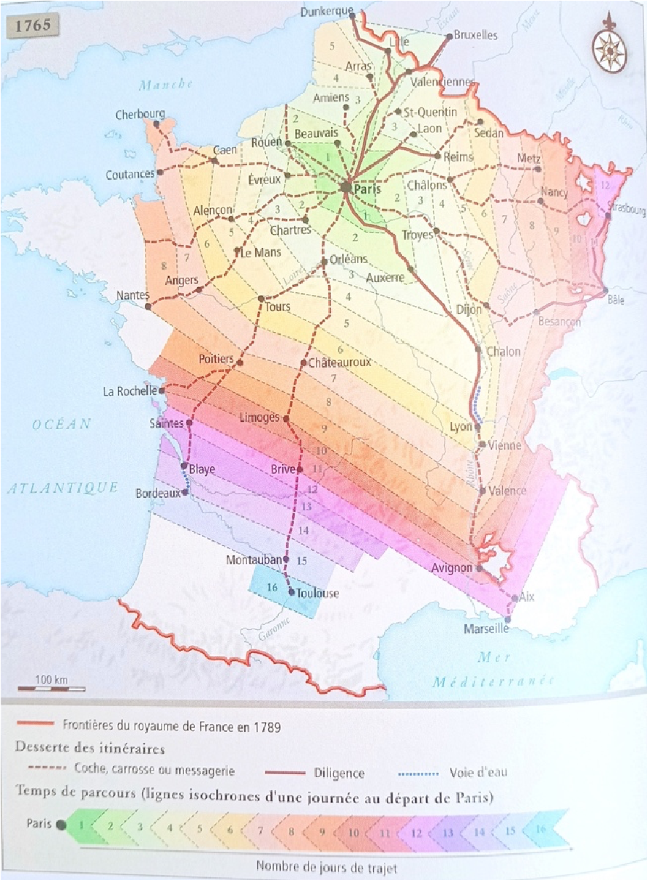
Temps de transports au XVIIIe siècle
En 1780
En 1765
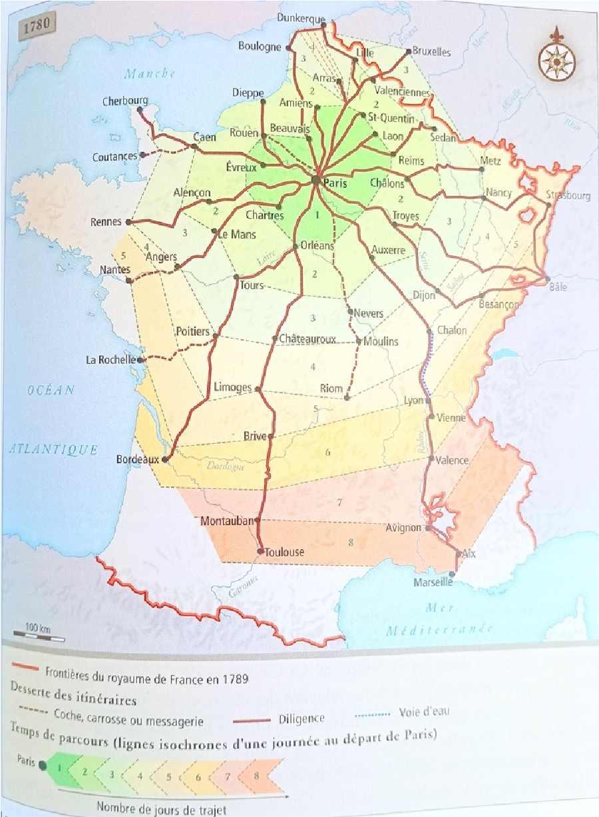
Source : P.-Y. Beaurepaire, 1715-1789. La France des Lumières, Paris, Belin, coll. « Histoire de France », 2011, p. 508-509.
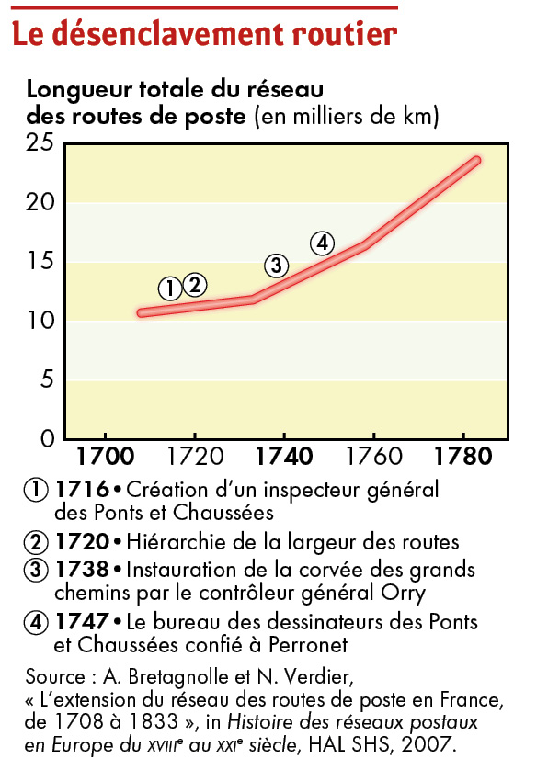
Source : S. Guerre, B. Lesueur, Atlas de la France moderne (XVIe-XVIIIe siècle), Paris, Autrement, p. 29.
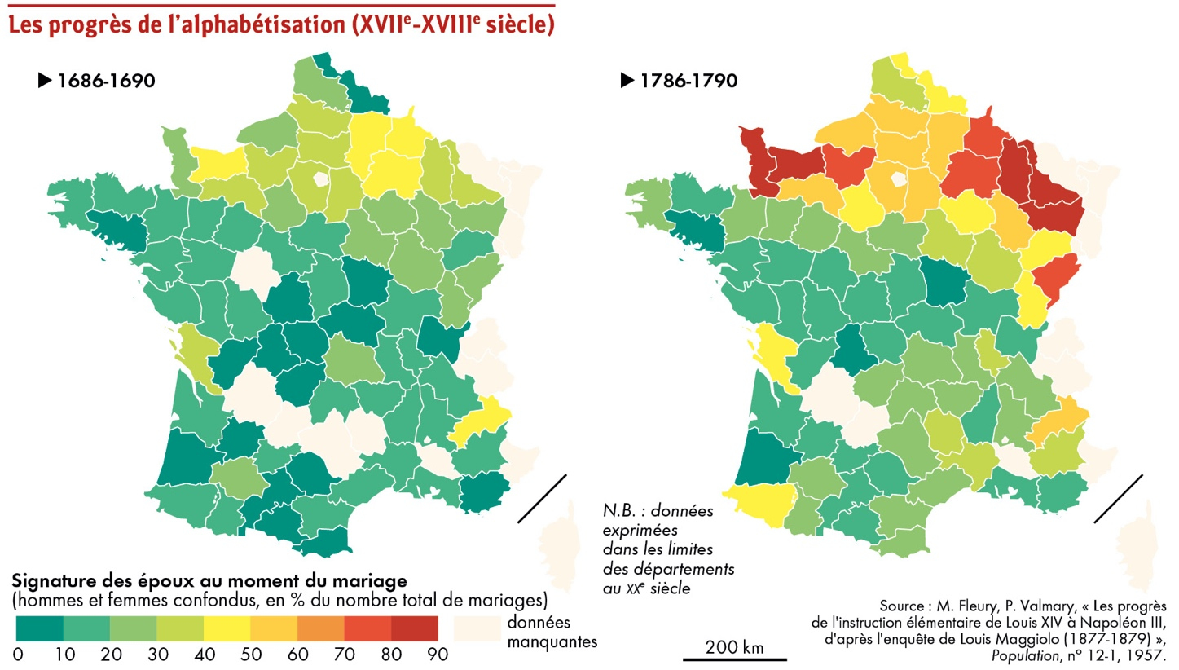
Une population qui s’alphabétise
Source : S. Guerre, B. Lesueur, Atlas de la France moderne (XVIe-XVIIIe siècle), Paris, Autrement, p. 66.

L’organisation administrative du royaume
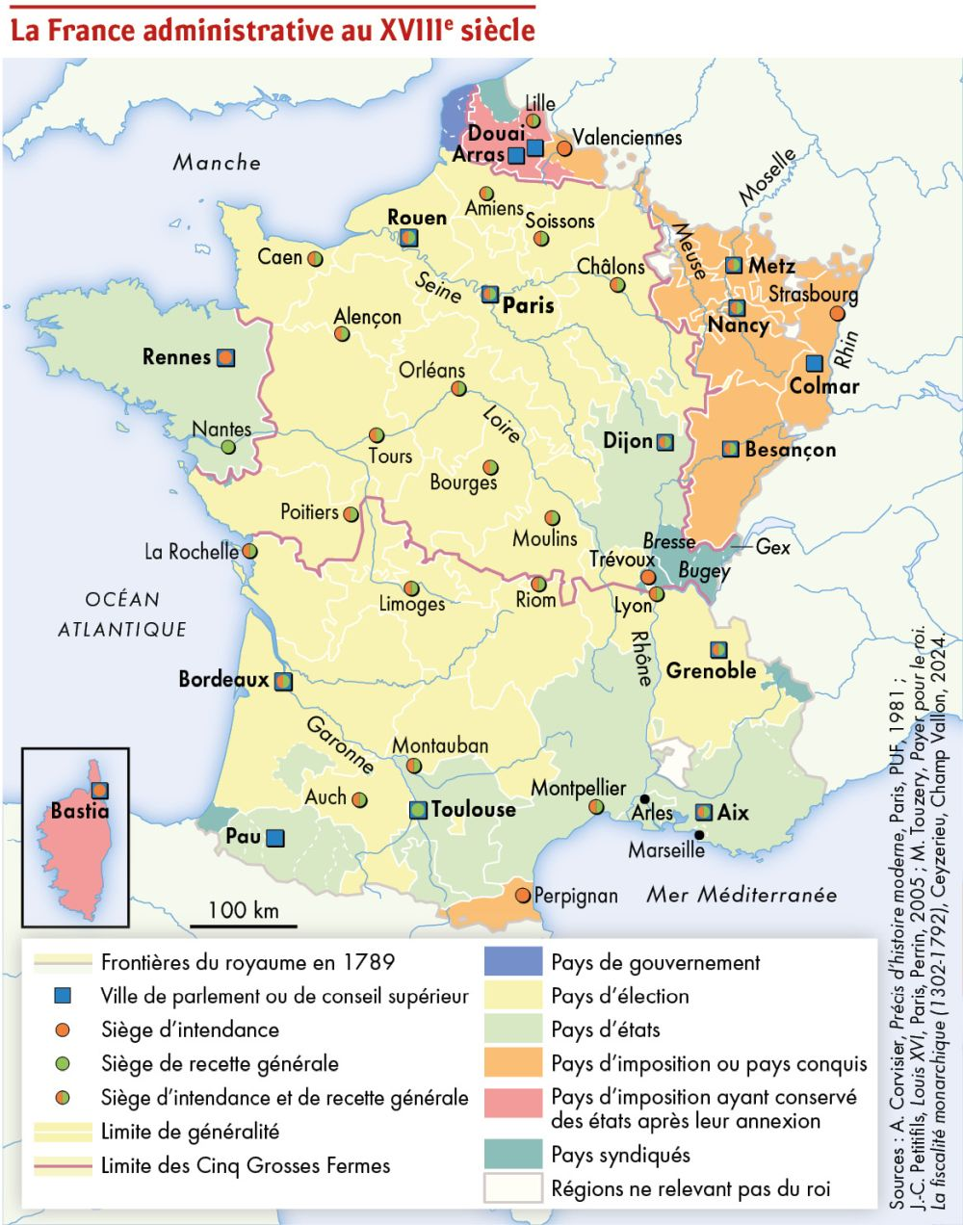
Source : S. Guerre, B. Lesueur, Atlas de la France moderne (XVIe-XVIIIe siècle), Paris, Autrement, p. 26.
Séance introductive
Relations et hiérarchies sociales dans la France du XVIIIe siècle

Document 1 : une société inégalitaire
« Rolle de la taille de la paroisse de Marly Laville pour l’année prochaine mil sept cens quarante six fait [par] Denis Lamy marchand de dentelle et François Coiffier menuisier collecteurs nommés pour laditte année suivant le mandement a nous envoyé par Monseigneur de Sauvigny Intendant de la Généralité […]
761 livres […]
2 livres
2 livres

3 livres […]

160 livres […]
12 livres […]
12 livres […]
25 livres […]
1967 livres […]
3 livres
7 livres
2 livres […]

Obole* […]
12 livres […]
1 livre […]
31 livres […]
2 livres […]
175 livres […] »
Antoine Malice, laboureur, pour 145 arpens de terre
Antoine Taboureau, manouvrier
Antoine Antheaume dit Robert, chartier
(70 ans, sa femme toujours malade)
Antoine Antheaume dit Petit Père (manouvrier, 45 ans,
infirme, 6 enfants malades, une vache)
Barthélemy Mareau, marchand de dentelle (et de bois)
Charles Corbay, cabarettier
Denis Manceau, masson
Étienne Menard, boucher
François Huet, laboureur pour 405 arpens de terre
François Laurent, manouvrier
François Coiffier, menuisier collecteur
Gilles Laurent, manouvrier
La veuve Thomas Rabillard (75 ans, infirme
ne peut travailler)
La veuve Antoine Dupré, boulangère
La veuve Jean Brou
La veuve Cahoye, marchande de dentelle
La veuve Provin (72 ans, incommodée à la vue)
La veuve Nicolas Malice, laboureuse à 35 arpens de terre
D’après A. Antoine, Terre et paysans en France au XVIIe et au XVIIIe siècles, Ophrys, 1998, p. 79-83
*Obole : pièce de monnaie de très faible valeur (la moitié d’un denier tournois)
Document 2 : hiérarchies quotidiennes
« Les anciens, dans les deux sexes, ne désignaient encore alors les femmes des maris les plus haut placés dans la société que par le nom de Demoiselle, et le nom de Monsieur ne s’appliquait qu’aux hommes qui par leur fortune ou par leur profession se distinguaient facilement du reste des habitants. Pour tous les autres, on n’employait que les noms de maître et maîtresse, et lorsqu’ils appartenaient à la classe ouvrière, on les appelait par leur seul nom de famille ou de baptême. Ceux-ci se croyaient offensés ou dérisionnés, lorsqu’on les apostrophait autrement que par leur nom tout court »
Mémoires de François-Yves Besnard : souvenirs d’un nonagénaire, t. I, Honoré Champion, 1880, p. 48
Disponible sur Gallica

Séance 2
Qui cultive la terre ?
Voir également la carte des systèmes agricoles du royaume de France
Document 1 : un contrat de fermage
« Aujourd’hui dix-huitième décembre mil sept cens soixante après midi, devant nous Servais Le Long notaire royal au Maine demeurant en ladite paroisse de Sainte-Suzanne, soussigné, fut présente haute et puissante dame madame Marie Anne Charlotte de Rabodange abbesse de l’abbaye royale d’Étival en Charnie y demeurante, laquelle a fait bail à titre de ferme pour le temps de neufs années entières et consécutives qui commenceront de Pâques prochain en un an que l’on comptera mil sept cent soixante deux pour finir à Pâques mil sept cent soixante et onze, à Guillaume Sédilière, laboureur, et Marie Deslais sa femme de lui dûment autorisée pour l’effet des présentes […] du lieu et métairie de La Mustière situé paroisse de Joué, […] lequel lieu les preneurs ont dit connaître pour l’avoir vu et visité et s’en contenter, à la charge par eux et à quoi ils s’obligent d’en payer de ferme chacun an à ladite dame la somme de deux cent soixante livres à deux termes et paiements égaux qui seront de chacun cent trente livre, le premier desquels se fera au jour de la Toussaint de ladite année mil sept cent soixante-deux et le second au jour de Pâques suivant […] »
Bail à ferme de la métairie de la Mustière, paroisse de Joué-en-Charnie, 18 décembre 1770, Archives départementales de la Mayenne, minutes Servais Le Long, Sainte-Suzanne, 3 E 50/57.

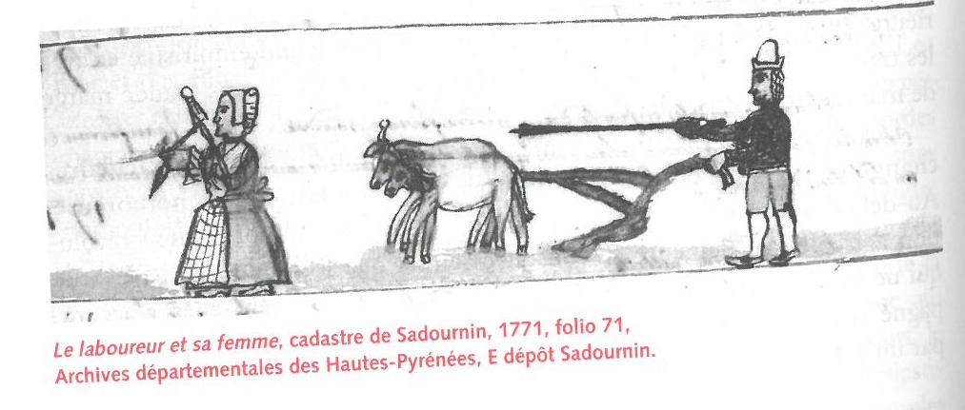
Document 2 : Le laboureur et sa femme

Référence : Olivier Chaline, La France au XVIIIe siècle, Paris, Armand Colin, 2012, p. 150.

Document 3 : un exemple de culture au village
Source : S. Guerre, B. Lesueur, Atlas de la France moderne (XVIe-XVIIIe siècle), Paris, Autrement, p. 39.
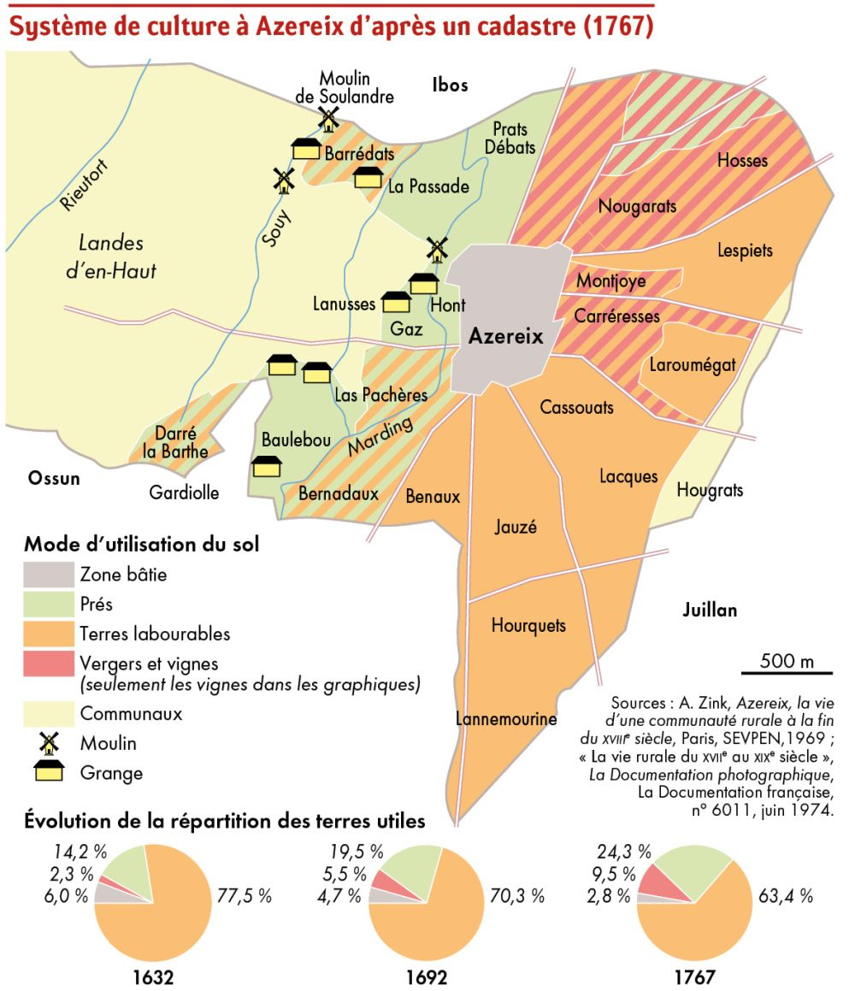

Séance 3
La famille

Document 1 : le mariage
« [Mon pere] épousa Anne Cureau en janvier mil sept cent quarante, et le onze mars 1741 ma mere me mis au monde, mon père qui avait toujours le voyage des islles dans la tête n’avait guére eu envie de ce marier. Il aurait mieux aimé s’embarquer mais ma mere qui aimait passionnément mon père fits ce quelle put pour l’arrêter et sétait une fortune pour mon père parce quil n’avait que 20 l[ivres] de rente et ma mere en avait plus de 50 l[ivres] et un bon ménage joint a cela sétait la plus belle fille qu’on pouvait voir, menagere et econôme au possible comme on verra ci après. […] »
Louis Simon, manuscrit édité par Anne Fillon dans Louis Simon étaminier dans son village du Haut-Maine au siècle des Lumières, Le Mans, 1984, ms 4.

Document 2 : l’autorité du père de famille
Tous les soirs à souper, qui était le seul repas où toute a famille pouvait être réunie, [mon père] se voyait comme un patriarche vénérable, à la tête d’une maison nombreuse ; car on était ordinairement vingt-deux à table, y compris les garçons de charrue et les vignerons, qui en hiver étaient batteurs, le bouvier, le berger et deux servantes, dont l’une suivait les vignerons et l’autre avait le gouvernement des vaches et de la laiterie. Toute cela était assis à la même table : le père de famille au bout du côté du feu ; sa femme à côté de lui, à portée des plats à servir (car c’était elle seule qui se mêlait de la cuisine ; et les servantes qui avaient travaillé tout le jour étaient assises et mangeaient tranquillement) ; ensuite les enfants de la maison, suivant leur âge, qui seul réglait leur rang ; puis le plus ancien des garçons de charrue et ses camarades ; ensuite les vignerons, après lesquels venaient le bouvier et le berger ; enfin les deux servantes formaient la clôture ; elles étaient au bout de la table, en face de leur maîtresse , à laquelle elles ne pouvaient dérober aucun de leurs mouvements.
[…] après le souper […] le père de famille faisait une lecture de l’Ecriture sainte : il commençait par la Genèse et lisait avec onction trois ou quatre chapitres, selon leur longueur, les accompagnant de quelques observations courtes et peu fréquentes, mais qu’il jugeait absolument nécessaires. Je ne saurais me rappeler sans attendrissement avec quelle attention cette lecture était écoutée, comme elle communiquait à toute la nombreuse famille un ton de bonhomie et de fraternité (dans la famille je comprends les domestiques). […] Après la lecture suivait en été une courte prière en commun ; on faisait ensuite réciter aux jeunes gens une leçon de catéchisme du diocèse ; puis on allait se coucher en silence ; car après la prière du soir, les rires et les conversations à voix haute étaient sévèrement interdits.
En hiver, où les soirées sont plus longues à la campagne (car à la ville, le temps est toujours le même), après la lecture et le leçon de catéchisme, le père de famille racontait des histoires, soit anciennes soit modernes ; il y faisait entrer à propos les plus belles sentences des anciens. »

Nicolas Rétif de la Bretonne, La vie de mon père, livre IV, édition critique par Gilbert Rouger, Paris, Classiques Garnier, collection « Classiques jaunes », 2019, p. 130-132.

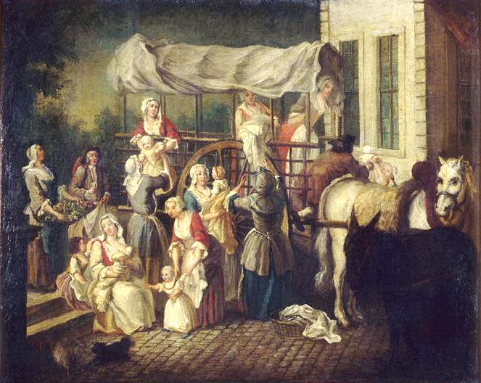
Document 3 : la mise en nourrice
Référence : L’arrivée des nourrices, Étienne Jeaurat (attribué à), huile sur toile, XVIIIe siècle, Laon, musée municipal.

Document 4 : des frères et sœurs nombreux·ses

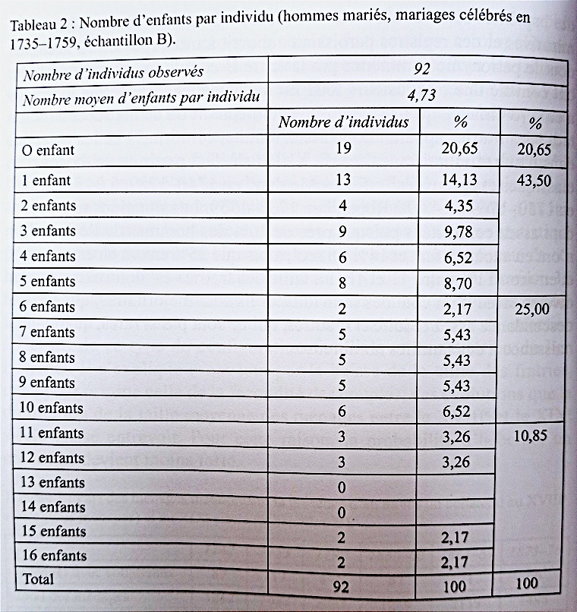
Référence : Fabrice Boudjaaba, Stéphane Minvielle, « Fratries, collatéraux et corésidence à Charleville aux XVIIIe-XIXe siècles », dans F. Boudjaaba, C. Dousset et S. Mouysset (dir.), Frères et sœurs du Moyen Âge à nos jours, Berne, Peter Lang, 2016, p. 142.

Séance 4
La noblesse

Document 1 : Délimiter la noblesse
« La profession militaire ou législative, premier attribut de la noblesse ; l’ancienneté de la race, second attribut ; l’illustration acquise, soit par la grandeur des emplois exercés, soit par la grandeur des alliances contractées, troisième attribut ; le pouvoir et la domination sur quelque partie de l’État, quatrième attribut ; enfin la pureté de la noblesse qui consiste dans la descendance des pères et des mères véritablement nobles, et l’authenticité de la noblesse, qui doit être prouvée principalement par l’opinion publique, par l’histoire et plus particulièrement par des actes de famille non suspects, sont les attributs nécessaires et essentiels de la véritable et grande noblesse. [...] J’inscris, et même à regret, dans la dernière de toutes les classes de la noblesse, ceux qui l’ont acquise depuis un siècle seulement par de l’argent, parce que rien n’est plus ignoble et peut-être plus injuste que d’obtenir le prix de la vertu avec de l’argent qui est souvent le fruit du vice. Je sais qu’il faut réparer les anciennes races par de nouvelles, et que le corps de la noblesse s’épuiserait enfin s’il n’était régénéré; mais la profession des armes et l’administration de la justice sont des sources assez fécondes pour remédier à l’épuisement des anciennes familles [...]. »
Mémoires du cardinal de Bernis, éd. J. M. Rouart et Ph. Bonnet, Paris, Plon, 1878, p. 127-129 (disponible sur Gallica)

Document 2 : les droits du seigneur
« KOTTES DES TAILLES SEIGNEURIALES
Il est deubt par les habitans de Lantenay et par ceux de Pasques des redevances en grains et en argent dont le procureur de communauté font chaque année les rolles, ils en remettent les doubles entre les mains des fermiers ou receveurs du seigneur, ils ont dans chaque communauté un livre sur lequel ils inscrivent les originaux de ces rolles, il est important quand ces livres sont remplis de se les faire remettre et de les conserver avec les précédents qui sont avec les autres papiers de ces terres, parce qu'on trouvera sur ces livres les copies des différents règlements qui ont été faits pour l'imposition ou la perception de ces redevances et on y verra ainsy les changements arrivés dans les impositions lors desquelles si on ny fait attention les procureurs des communautés cherchent à diminuer leurs cottes et ces changements se font presque toujours au préjudice du seigneur de Bouhier […]
CORVÉES
« […] Lusage estoit de doner à ceux qui faisoient leurs corvées quelque nouriture, j'ay trouve plus comode de ne faire que deux corvées de bras à chaque manoeuvre au lieu de trois qu'il deuevoit et moyennant cela je ne leurs fournit aucune nouriture. On peut changer cette usage quand on le voudra. […]
TENUES DES GRANDS JOURS DES JUSTICES HAUTE, MOYENNE ET BASSE
[…] 1) Il y a trois justices dans mes terres. 1° Celle du marquisat de Bouhier qui s'étend dans la partie des paroisses Lantenay et de Pasques. 2° l'ancienne justice haute moyenne et basse à Lantenay sur les homes et fonds qui ne dépendent pas du marquisat de Bouhier. 3° l'ancienne justice h. m. et b. à Pasques sur les homes et fonds qui ne dépendent pas dudit marquisat de Bouhier.
2) Pour les exercices de ces juridictions je nome un juge pour le marquisat et un autre juge pour les seigneuries de Lantenay et de Pasques. Il est à propos de ne pas nomer le mesme juge pour le marquisat que celuy qui est nomé pour les seigneuries de Lantenay et de Pasques. Je nome aussi pour chacune un procureur doffice et un greffier […]. »
« Livre de raison du président Bouhier », publié dans La Bourgogne des Lumières : documents d'archives, Dijon, éd. du Centre régional de documentation pédagogique, Dijon, 1968, p. 79 et suiv.

Document 3 : Seigneurs et seigneuries : l’exemple du diocèse de Beauvais vers 1700
Source : S. Guerre, B. Lesueur, Atlas de la France moderne (XVIe-XVIIIe siècle), Paris, Autrement, p. 39.
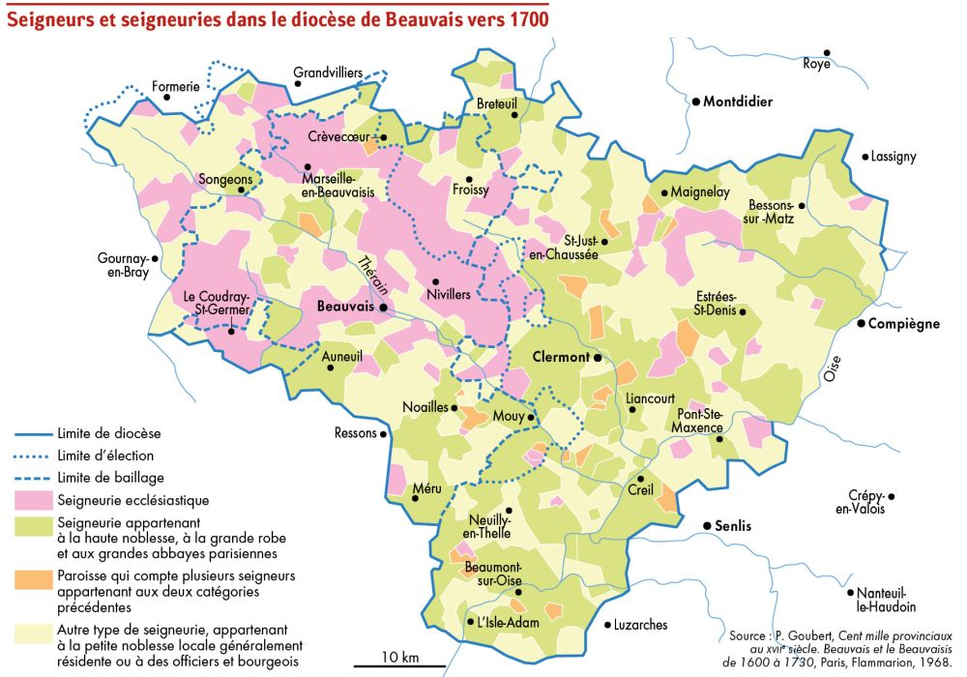

Document 4 : Devenir noble
« J'ai l'honneur de vous renvoyer le mémoire par lequel le sieur Lavaud, négociant à Saint- Domingue, demande, en considération de ses services, des lettres de noblesse pour son père qui est aussi négociant en cette ville. Il résulte des éclaircissements qui m'ont été fournis sur cette famille, qu'elle n'est pas dans le cas d'obtenir cette faveur par préférence à tant d'autres, qui n'ont pas moins mérité de la patrie et dont les services sont plus anciens et plus distingués. Rien n'est plus contraire à la prospérité du commerce que d'accorder à ceux qui suivent cette carrière, une prérogative qui bientôt les détermine à prendre un autre état, et cette réflexion s'applique à celle du sieur Lavaud, qui est pour ainsi dire naissante : les inconvénients en seraient d'autant plus graves que l'anoblissement du père se communiquerait à plusieurs branches de fils et de petits-fils. La noblesse n'est que trop multipliée dans le royaume : les emplois qui lui conviennent ne sont pas à beaucoup près en parité au nombre de sujets qui la composent. Ainsi, les vues générales et particulières sont également opposées au succès d'une demande aussi extraordinaire. »
Cité par Guy Richard, La noblesse d'affaires au XVIIIe siècle, Paris, Armand Colin, 1974, rééd. 1997, p. 40-41.

Séance 5
La vie au village

Document 1 : les assemblées villageoises
« Ce jourd’huy dimanche quinze décembre mil sept cens soixante seize issue des vespres de Sotteville sous le Val, nous propriétaires, trésoriers et habiatnts de la ditte paroisse assemblées dans l’église au son de la cloche en la manière accoutumée […]. Nous étant fait représenter la délibération prise par quelques habitants de la dite paroisse le 16 juin dernier, lecture faite d’icelle* contenant que le pâturage des moutons dans les prairies y fait tort et en conséquence autorise Pierre Freret dit la mangeaille et Jacques Ferret dit la galantine, nommés commissaires, d’intenter action aux laboureurs propriétaires de troupeaux de moutons, pour voir dire que deffenses leurs seront faittes de continuer de faire pâturer leurs moutons dans les prairies, sous le prétexte qu’ils ont la dent venimeuse. Considérant que […] si les laboureurs peuvent faire pâturer leurs moutons dans les prairies, ce ne doit être qu’en se conformant aux règles et obligations qui leur sont imposées par les règlements, à quoi particulièrement ceux de cette paroisse ne se conforment pas […], il existe un abus qu’il faut réprimer parce qu’ils font constamment tort à la communauté […] :
1er Les moutons ne devraient entrer dans les prairies qu’à la Sainte-Croix en septembre jusqu’à la mi-mars tandis qu’ils y pâturent aussitôt qu’il y a quelques prairies récoltées.
2e Les laboureurs ne devraient avoir qu’un mouton par arpent de terrain qu’ils cultivent pour la paroisse et ils en ont davantage.
3e Les moutons devraient rentrer à la bergerie après le soleil couchant et ils pâturent souvent la nuit avancée. […] »
D’après A. Follain, F. Brizay et V. Sarrazin (dir.), Les justices de village : administration et justice locales de la fin du Moyen Âge à la Révolution, Presses Universitaires de Rennes, 2002, p. 385-386.

* icelle(s) : celle(s) (donc « d’icelle(s) » = « de celle(s) »). Au masculin singulier, on écrit « icelluy » ou « iceluy », et « iceux » au pluriel.

Document 2 : le syndic
« L'an 1773, le dimanche vingt huit février les sindic, habitants, corps et communauté de la paroisse de Saint-Acheuil, assemblés au son de la cloche au lieu et en la manière accoutumée, a été représenté dans la ditte assemblée par le Sieur Perrin, sindic de laditte communauté : 1° que leur village étant situé dans un fond, les rues et avenues s’en trouvent tellement dégradées par les eaux sauvages qui y descendent de tous côtés qu'ils sont impraticables et qu'on ne peut y voiturer qu'en courant risque de briser leurs voitures, ce qui est arrivé plusieurs fois pendant la moisson dernière ; que vouloir réparer ces rues étant un travail immense […] ils ne pourraient le faire qu'en y passant un temps considérable et souvent aussi précieux aux laboureurs qu'aux manouvriers qui attendent après le travail de leurs bras pour vivre ; 2° que le pont sur le fossé par où passent les eaux sauvages est en très mauvais état et qu'il est urgent de le réparer pour éviter sa ruine totale […] ; 3° qu'il est dû aux héritiers de Pierre Frichor, ancien sindic de cette communauté, la somme de vingt sept livres pour frais et avances par luy faits pour le service de laditte paroisse ; que cette somme étant légitimement due, il est juste que ces héritiers en soient remboursés ; qu'il ne connoit d'autre parti pour remplir tous ces objets que d'allienner une partie de commune, que les deniers de cette alliennation serviront à payer les laboureurs et manouvriers qui travailleront aux réparations des rues et avenues de leur village, à l'entretien du susdit pont, à rembourser les héritiers dudit Frichon des vingt sept livres qui leur sont dues et enfin à payer toutes les autres dépenses qui pourraient survenir à la charge de la communauté. »
Archives départementales de la Somme, C 1095, pièce 17.

Document 3 : la fête au village
« Le 5 mai, la jeunesse de ce lieu, toujours très florissante, a planté un mai* d’une hauteur prodigieuse, au son de deux hautbois accompagnés d’un beau tambourin. Ce mai a été magnifiquement arboré devant la porte du château et au bruit éclatant d’une nombreuse mousqueterie. En même temps, le reste de messieurs de la jeunesse, sur un grand bassin d’argent, a présenté de riches bouquets à madame la marquise d’Aubais de même qu’à monsieur le marquis du Cayla. Après s’être acquittés de ce respectueux devoir, ils se sont employés pendant deux jours à la danse et à la bonne chère.
Ce divertissement fini, les jeunes garçons et les jeunes filles, unanimement unis d’amitié, sont tous partis pour aller monter sur les arbres mûriers pour s’y occuper à ramasser la feuille leur servant à nourrir les vers à soie qu’ils élèvent si nombreusement avec tant de soin et de réussite.
Les cocons qui en proviennent, ils les vendent ensuite. Ils ont, et les uns et les autres, grand soin s’en conserver l’argent pour payer toutes les années des hautbois et autres instruments et avec lesquels ils se divertissent très somptueusement ».
Retranscrit par Jean-Marc Roger dans Un village en Languedoc :
la Chronologiette de Pierre Prion, 1744-1759, Fayard, 1985
* Arbre de mai : arbre ou rameau, planté généralement dans la nuit du 30 avril au 1er mai, mais aussi parfois plus largement au début du mois de mai.

Document 4 : le rythme du quotidien villageois
Source : Robert Muchembled, Sociétés, cultures et mentalités dans la France moderne, XVIe-XVIIIe siècle, Armand Colin, 1990, p. 90.
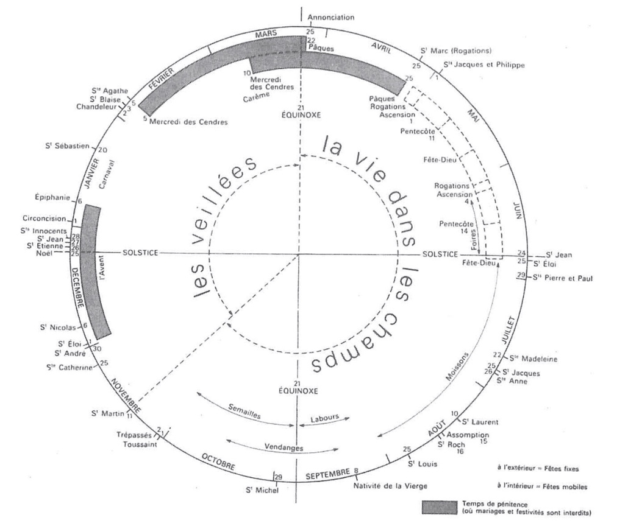
Séance 6
La vie religieuse

Document 1 : La religion au quotidien
« Les lois ecclésiastiques concernant l’abstinence, c’est-à-dire pendant le Carême, les vendredis et samedis de chaque semaine, les veilles de fêtes chômées […] ce qui comprenait près de la moitié de l’année, étaient alors généralement exécutées. Le déjeuner était entièrement supprimé les jours de jeûnes ; au dîner d’onze heures à midi, on pouvait manger du poisson, des légumes et des œufs, lorsque l’évêque en donnait la permission ; à l’heure ordinaire du souper, on ne pouvait user que de fruits crus ou cuits, de salades, de beurre, de fromage et autres articles analogues.
J’ai connaissance de l’époque à laquelle s’affaiblit insensiblement l’observation régulière de ces lois. Elle ne remonte pas beaucoup au-delà de 1770, et elle n’a réellement cessé pour la majeure partie des individus que vingt ans plus tard. »
Mémoires de François-Yves Besnard : souvenirs d’un nonagénaire, Honoré Champion, 1880, p. 196
Disponible sur Gallica

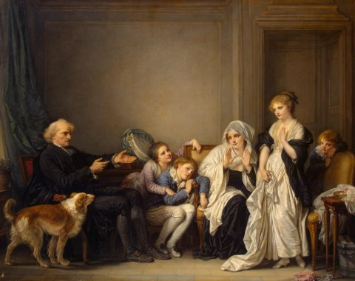
Document 2 : La visite d’un prêtre à une famille endeuillée
Référence : Jean-Baptiste Greuze, La veuve et son prêtre, v. 1750-1800, huile sur toile, 128x160.5 cm, musée de l’Ermitage de Saint-Pétersbourg, inv. 1168.

Document 3 : Une désaffection religieuse ?
Source : S. Guerre, B. Lesueur, Atlas de la France moderne (XVIe-XVIIIe siècle), Paris, Autrement, p. 55.
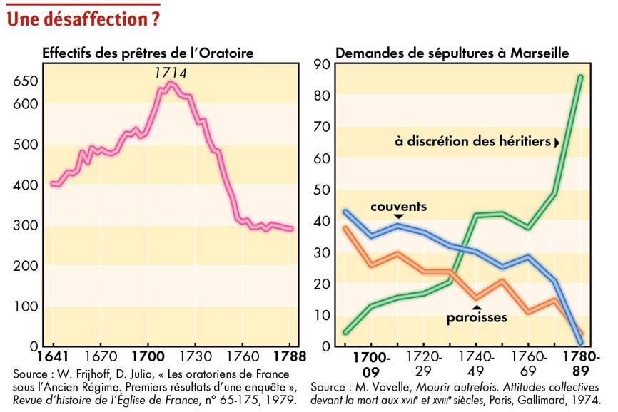

Document 4 : Les minorités religieuses dans le royaume de France au XVIIIe siècle
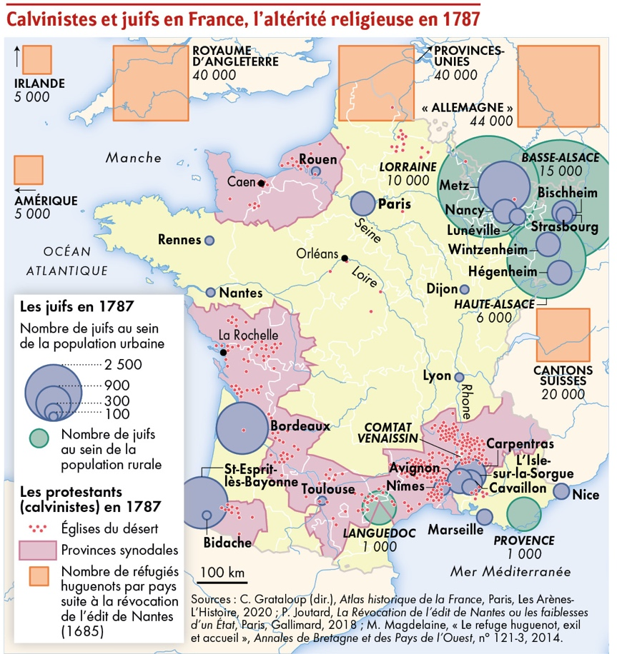
Source : S. Guerre, B. Lesueur, Atlas de la France moderne (XVIe-XVIIIe siècle), Paris, Autrement, p. 57.

Séance 7
Être une femme dans la France du XVIIIe siècle

Document 1 : Les contraintes des femmes mariées
« Article préliminaire. Le mariage, en formant une société entre le mari et la femme, dont le mari est le chef, donne au mari, en qualité qu’il a de chef de cette société, un droit de puissance sur la personne de sa femme, qui s’étend aussi sur ses biens.
1. La puissance du mari sur la personne de sa femme consiste, par le droit naturel, dans le droit qu’a le mari d’exiger d’elle tous les devoirs de soumission qui sont dus à un supérieur. […]
3. On peut définir l’autorisation du mari, qui est nécessaire à la femme, un acte par lequel le mari habilite sa femme pour quelque acte qu’elle ne peut valablement faire que dépendamment de lui. Le besoin qu’a la femme de cette autorisation de son mari n’est pas fondé sur la faiblesse de sa raison ; car une femme mariée n’a pas la raison plus faible que les filles et les veuves, qui n’ont pas besoin d’autorisation. La nécessité de l’autorisation du mari n’est donc fondée que sur la puissance que le mari a sur la personne de sa femme, qui ne permet pas à sa femme de rien faire que dépendamment de lui. »
Robert-Joseph Pothier, Traité de la puissance du mari sur la personne de sa femme, 1770,
publié dans dans Œuvres complètes, Paris, Chasseriau, 1823, p. 1-3.

Document 2 : Responsabilités des veuves
« L’an mil sept cent trente-huit, le mardi dix-septième jour de juin, une heure de relevée, par devant les notaires royaux à Meaux soussignés […] est comparue Héleine Berger, veuve en premières noces du sieur Gabriel Hébert laboureur demeurant à Saint-Germain-lès-Couilly, et en secondes et dernières de maître Jacques Boquet, procureur fiscal et receveur de la terre et seigneurie de Vignely, y demeurante et étante [sic] en bonne santé de corps et d’esprit ainsi qu’il est apparu aux notaires soussignés, auxquels elle a dit que depuis vingt-six années ou environ qu’elle a perdu ledit sieur Bocquet son second mari qui lui a laissé huit enfants, quatre garçons et quatre filles, elle s’est absolument attachée à la conduite de son labour et de son manage afin d’être en état d’élever cette nombreuse famille, lui donner une éducation convenable et parvenir à lui procurer des établissements avantageux ; que Dieu a béni ses soins et ses travaux : qu’elle a rendu compte au sieur Hébert, seul enfant de son premier lit, de la gestion et administration qu’elle et ledit feu sieur Bocquet, son second mari, avaient eu des personnes et biens dudit sieur Hébert, et qu’elle lui a payé le reliquat qu’il lui en revenait avec lequel, et à la faveur des secours qu’elle lui a donnés et procurés, il s’est établi dans la recette de Précy où (grâce à Dieu), il est en état de se soutenir avec sa famille ; qu’ensuite Charlotte Bocquet, l’une des filles de son second mariage, ayant paru souhaitter d’embrasser la vie religieuse dans le monastère des ursulines de Meaux, elle y a donné son consentement, fourny tout ce qui luy était nécessaire et payé une dotte ; que les sieurs Jacques Bocquet, François Bocquet, demoiselles Jeanne Héleine Bocquet et François Bocquet, aussy ses enfans de son second lit, ayant trouvé des établissemens à leurs bienséances, elle les en a fait profftter et promis à chacun d’eux en faveur de leur mariage la somme de six mille livres qu’elle leur a payée […] »
Testament d’Hélène Berger, veuve de Jacques Boquet, receveuse de la seigneurie de Vignely, 17 juin 1738, publié par Jean-Marc Moriceau dans Les fermiers de l’Ile-de-France, XVe-XVIIIe siècle, Fayard, 1994, p. 806-807.

Document 3 : Des couturières au travail
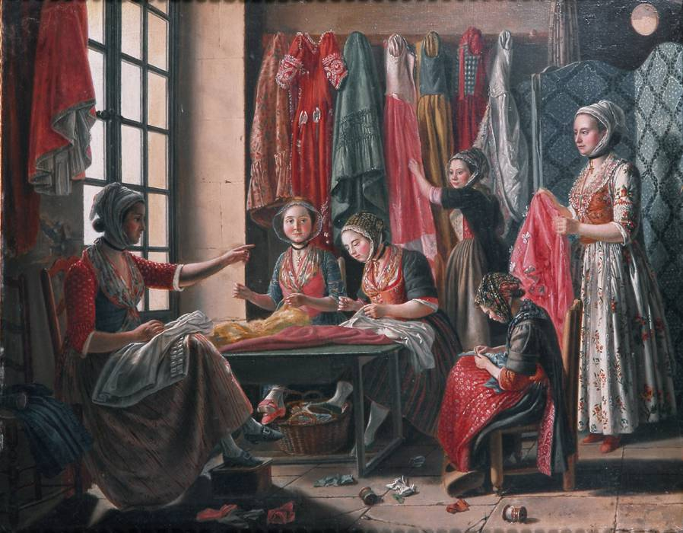
Référence : Antoine Raspal (1738-1811), Un atelier de couturières en Arles, vers 1785, huile sur bois, Musée Réattu (musée des Beaux-Arts d’Arles)

Document 4 : Femmes de lettres
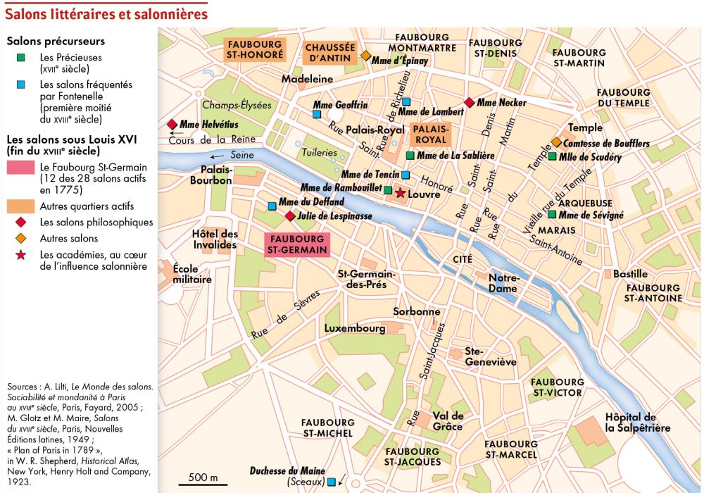
Source : S. Guerre, B. Lesueur, Atlas de la France moderne (XVIe-XVIIIe siècle), Paris, Autrement, p. 37.

Séance 8
Villes et sociétés urbaines

Document 1 : Un Piémontais visite la ville de Rouen

Une fois traversée une grande colline presque toute garnie de bois on arrive dans les faubourgs de Rouen, pas très grands et presque entièrement peuplés d’ouvriers : un très grand nombre de ces habitants filent le coton et ce faubourg est fourni de tout le nécessaire sans avoir besoin de la ville. Dans ce faubourg se trouve la fabrique de velours [...]. Le directeur de cette fabrique est le seul à Rouen, il conserve encore le privilège exclusif de travailler et a le droit de donner la permission à qui veut travailler et il la donne à condition que ceux qui travaillent prennent chez lui la matière première et mettent sa marque sur toutes les pièces fabriquées […].
De ce faubourg, on passe sur la Seine grâce à un pont bien long de barques qui est toujours flottant, surtout quand la marée monte et descend, ce qui advient deux fois toutes les vingt-quatre heures et parfois elle est si forte qu'elle inonde tant du côté de la ville que du faubourg […]. Au-delà du pont, il y a un grand quartier tout au long de la Seine, où se trouvent tous les vaisseaux tant ceux qui sont au chargement que ceux que l'on décharge. Les plus gros chargements sont ceux de grains et de vivres, et ces vaisseaux amènent des plombs, des laines d'Espagne et d'autres produits semblables. […]
La ville est très grande, il y a quelques maisons de briques avec quelques pierres, mais la majorité des maisons sont de bois et de plâtre. La ville est très peuplée de toutes catégories de personnes. Il y a un parlement car elle est capitale de la Normandie, sa juridiction s'étendant aussi aux autres provinces voisines. […]
La fabrication de cette ville et de ses alentours consiste en articles de laine, toiles de lin et toiles de coton, et pour cela on peut dire qu'il y a des fabriques. Pour le reste, il y a des ouvriers de tous les autres genres mais de peu d'importance, ce qui ne manque cependant pas de faire un nombre de marchandises infini. [...]
Dans les alentours des campagnes de Rouen, on fait toutes sortes de toiles [...]. Comme les fabricants ne sont pas très éloignés de la ville et qu’une fois leur pièce faite, ils ont besoin de l’argent et que s’ils devaient dépendre des expéditeurs, ils ne leur donneraient pas toute la bonne justice que l’équité demande, la ville a fait construire pour cela une grande maison qui sert à de multiples usages publics. Dans cette maison, il y a une grande galerie à trois nefs [...] qui s’appelle la halle ou le marché. [...] Quand je l’ai vu, il y avait dans toute dans cette halle plus de six millions de marchandises et, selon ce qu’ont dit les mesureurs, il s’est vendu ce matin-là pour un million et demi environ pendant les quatre heures qu’a duré le marché. […]

Relation de voyage de Gian Batta Moccafy, texte publié par Corine Maitte, « Au coeur des manufactures lainières européennes du XVIII siècle. Le voyage de Gian Batta Moccafy, 1766-1767 », Documents pour l’histoire des techniques, n° 18, décembre 2009, pp. 151-220.

Document 2 : conditions de vie de la population rouennaise au XVIIIe siècle
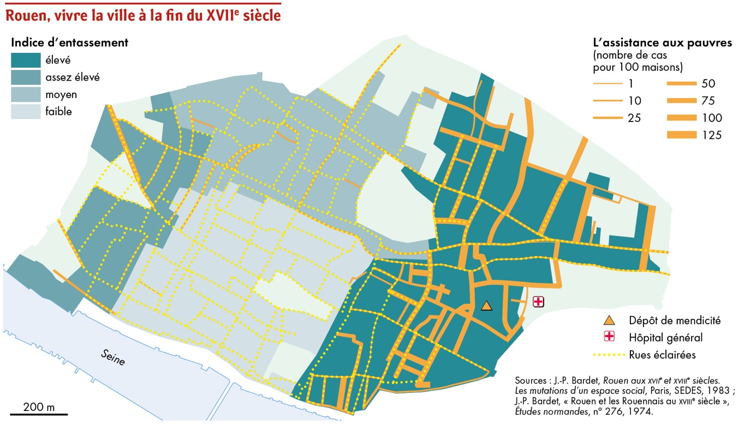

Source : S. Guerre, B. Lesueur, Atlas de la France moderne (XVIe-XVIIIe siècle), Paris, Autrement, p. 43.

Séance 9
Les mobilités géographiques et sociales

Document 1 : Changer d’endroit pour s’élever ?

« A cette époque, les gens de nom et de fortune ne se croyaient pas en exil dans leurs petites capitales, et le bon ton ou l'ambition ne les portaient pas à quitter les centres où ils primaient, pour venir chercher à Paris des égaux ou des supérieurs. Chacun avait ses racines de terres, de vassaux, de rang, de charges, de devoirs et de plaisirs, de famille, d'amis et de fortune. On y vivait, on y mourait. De cela se formait l'esprit provincial et de tous les esprits provinciaux, l'esprit national où chacun portait sa nuance; on n'était pas Français en masse et pèle-mêle ; on l'était en qualité de Poitevin, de Breton, de Bourguignon ou de Picard […]. Il est aisé de juger que dans ce temps tout devait être stationnaire dans son cercle, actif dans sa seule circonférence, heureux, riche, grand, puissant même sans sortir de chez soi, sans aller chercher des coups de coude à Paris, des dédains à Versailles ; il n'y avait donc, pour chaque province, qu'une élite infiniment petite de ces grands noms qui, las de n'y avoir que des inférieurs, allaient chercher plus haut des égaux ou des maîtres, et échangeaient follement le premier rang de leur patrie contre la foule de l'OEil-de-boeuf. »
Baron de Frénilly (1768-1848), Souvenirs, Paris, édition A. Chuquet, 1908, p. 103.

Document 2 : La mobilité de Jacques-Louis Ménétra
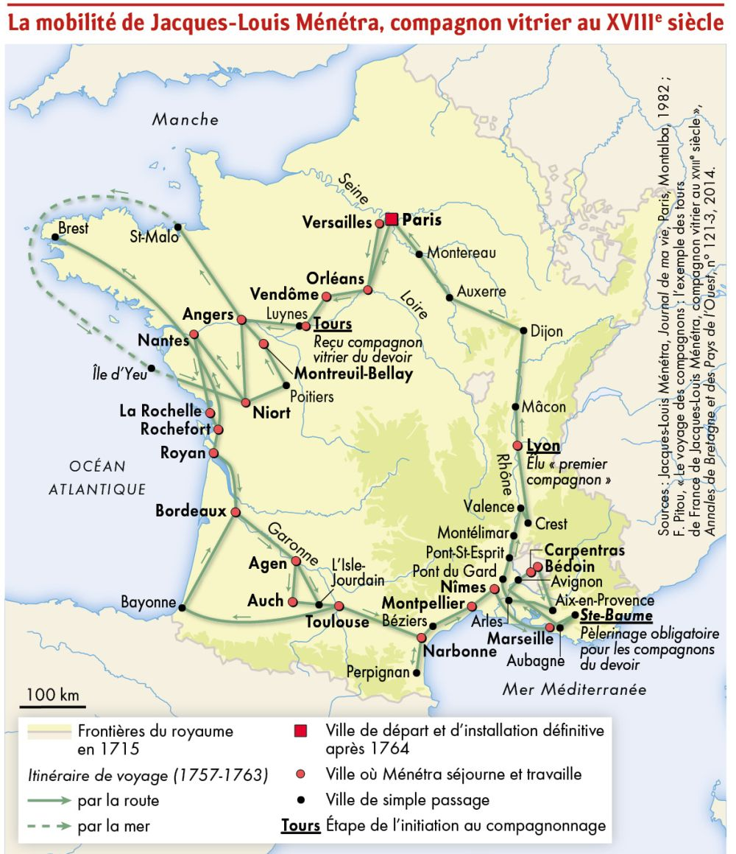
Source : S. Guerre, B. Lesueur, Atlas de la France moderne (XVIe-XVIIIe siècle), Paris, Autrement, p. 36.

Document 3 : s’installer en ville

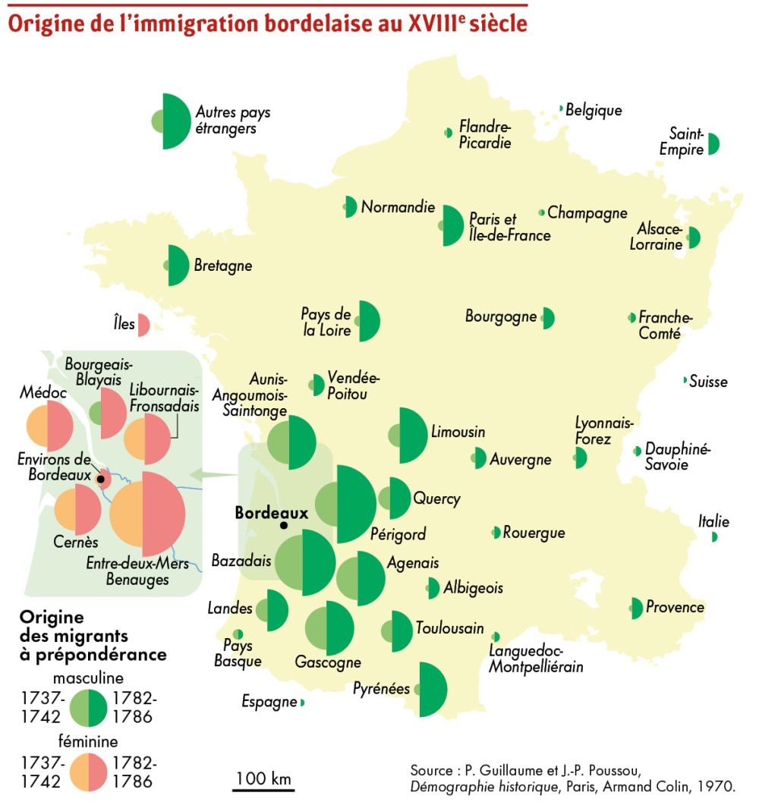
Source : S. Guerre, B. Lesueur, Atlas de la France moderne (XVIe-XVIIIe siècle), Paris, Autrement, p. 36.

